МЕТОДИЧНІ РЕКОМЕНДАЦІЇ
до лабораторної роботи №2 з дисципліни
«Автотехнічна експертиза»
Тема: Дослідження обстановки місця скоєння дорожньо-транспортної пригоди

1. Загальні положення
Методичні рекомендації призначені для організації та виконання лабораторної роботи №2 студентами спеціальностей автомобільного профілю. Вони спрямовані на формування практичних навичок аналізу обстановки місця ДТП як одного з ключових етапів автотехнічної експертизи.
Під час виконання роботи студент повинен навчитися системно підходити до дослідження матеріалів огляду місця події, правильно інтерпретувати зафіксовані дані та відбирати інформацію, що має експертне значення.

2. Місце лабораторної роботи в навчальному процесі
Лабораторна робота №2 виконується після вивчення тем:
- загальні положення автотехнічної експертизи ДТП;
- класифікація дорожньо-транспортних пригод;
- способи фіксації місця ДТП.
Отримані під час роботи результати є базою для подальших лабораторних робіт, пов’язаних із визначенням швидкості руху, аналізом гальмівного шляху та встановленням механізму ДТП.

3. Методика виконання лабораторної роботи

3.1. Підготовчий етап
Перед початком виконання лабораторної роботи студенту рекомендується:
- повторити теоретичний матеріал щодо елементів обстановки місця ДТП;
- ознайомитися з нормативними вимогами до огляду місця події;
- уважно вивчити вихідні матеріали (схему, фотоматеріали, протокол огляду).

3.2. Аналіз дорожніх умов
Під час аналізу необхідно звернути увагу на:
- категорію та призначення дороги;
- кількість смуг руху та їх ширину;
- тип і стан дорожнього покриття;
- поздовжній та поперечний профіль дороги.
Усі параметри слід фіксувати у вигляді короткого опису або таблиці.

3.3. Аналіз організації дорожнього руху
Рекомендується визначити:
- наявність і тип дорожньої розмітки;
- дорожні знаки та їх розташування;
- світлофорне регулювання (за наявності);
- обмеження швидкості та пріоритети руху.
Необхідно оцінити, як організація дорожнього руху могла вплинути на виникнення ДТП.

3.4. Оцінка умов видимості та освітлення
Студент повинен проаналізувати:
- час доби;
- погодні умови;
- стан природного та штучного освітлення;
- наявність перешкод, що обмежують оглядовість.
Результати аналізу слід пов’язати з можливістю своєчасного виявлення небезпеки учасниками руху.

3.5. Дослідження слідів ДТП
Особливу увагу необхідно приділити:
- гальмівним слідам;
- слідам ковзання та юзу;
- розташуванню уламків і слідів рідин;
- слідам контакту транспортних засобів.
Сліди слід класифікувати та визначити їх інформаційну цінність для експертних висновків.

3.6. Аналіз взаємного розташування об’єктів
Рекомендується визначити:
- положення транспортних засобів після ДТП;
- відстані до нерухомих орієнтирів;
- місце первинного контакту (за наявності ознак).

4. Типові помилки та рекомендації щодо їх уникнення
Під час виконання лабораторної роботи слід уникати:
- формального опису без аналізу причинно-наслідкових зв’язків;
- ігнорування умов видимості та освітлення;
- неврахування дорожніх знаків і розмітки;
- плутанини між слідами гальмування та ковзання.
Рекомендується кожен елемент обстановки оцінювати з точки зору його впливу на розвиток ДТП.

5. Методичні поради щодо оформлення висновків
Висновки повинні:
- бути логічними та обґрунтованими;
- базуватися виключно на досліджених матеріалах;
- містити перелік факторів, що мають експертне значення.
Не допускається використання припущень, не підтверджених матеріалами справи.
Зразок оформлення ескізу
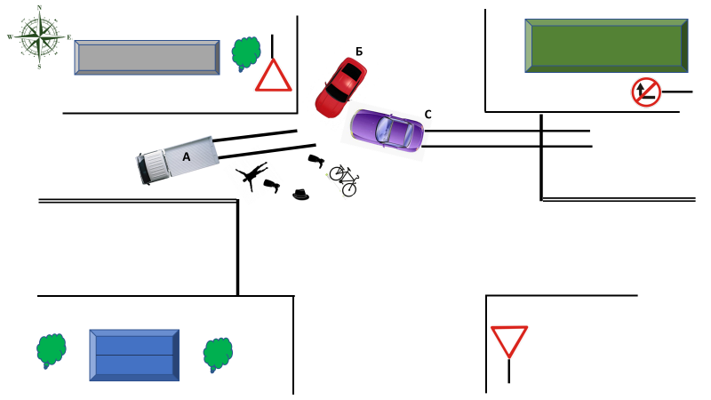
Завдання:
- Скласти протокол огляду місця ДТП
- Накреслити схему ДТП, додавши недостаючі засоби технічного регулювання і відповідні розміри
- Визначити:
- Швидкість вантажного автомобіля А при зазначених вами слідах юзу за довжиною
- Визначити зупинний шлях вантажного автомобіля А при j =5,7 м/с²
- Визначити швидкість автомобіля С при j =5,9 м/с²
- Описати причини виникнення ДТП у відповідності із дорожньою ситуацією і проведеними розрахунками

6. Критерії оцінювання виконання лабораторної роботи
Оцінювання здійснюється з урахуванням:
- повноти аналізу обстановки місця ДТП;
- правильності інтерпретації матеріалів;
- якості оформлення звіту;
- обґрунтованості висновків;
- відповідей на контрольні питання.

7. Заключні положення
Методичні рекомендації покликані забезпечити єдиний підхід до виконання лабораторної роботи та сприяти формуванню у студентів професійного мислення, необхідного для проведення автотехнічної експертизи дорожньо-транспортних пригод.

